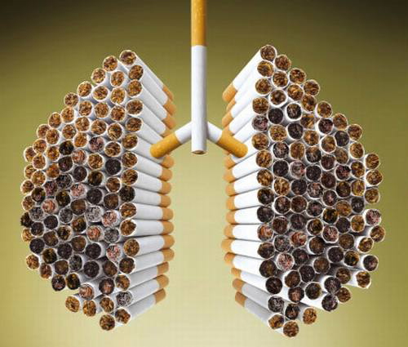 |   ZIUA MONDIALĂ FĂRĂ TUTUN  31 MAI 2019 | 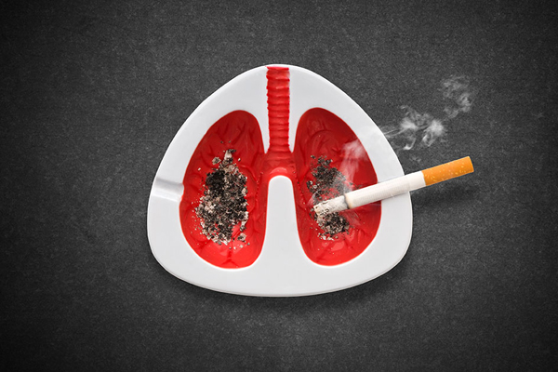

TUTUNUL ȘI BOLILE PULMONARE

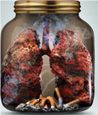
Renunță la fumat ACUM, pentru a te bucura de plămâni sănătoși!

DEPENDENŢA DE TUTUN este o condiție medicală cronică care necesită intervenții repetate deoarece cei mai mulți fumători nu reușesc să renunțe definitiv din prima încercare.

STRATEGIA ABORDĂRII CONSUMULUI DE TUTUN DE CĂTRE
MEDICUL DE FAMILIE (cei 5A)¹

„Sfatul minimal” presupune:
- să întrebi pacientul fumător și pe cel care s-a lăsat de fumat dacă fumează. Această întrebare ar trebui să fie adresată de fiecare membru al echipei medicale, cu fiecare ocazie (Ask/Screening);
- să îi oferi sfatul minimal de renunțare la fumat (Advice/Sfătuire);
- să evaluezi gradul de pregătire pentru renunțarea la fumat (Assess/Stadializare);
- să îl trimiți la un centru specializat sau să îl programezi la o consultație individuală specializată, dedicată exclusiv renunțării la fumat (Assist/Suport);
- să îi oferi materiale de informare (orice membru al echipei poate realiza această acțiune) (Arrange follow-up/Supraveghează).
ATENȚIE! Durează mai puțin de 1 minut.

ADRESAȚI SFATUL MINIMAL:
„Cel mai bun lucru pe care îl puteți face ACUM pentru sănătatea Dvs. este SĂ RENUNȚAȚI LA FUMAT.”

În timpul consultațiilor,
medicii trebuie să îi sfătuiască ferm pe pacienții fumători să renunțe la fumat.

ACEST POSTER ESTE DESTINAT PROFESIONIȘTILOR DIN DOMENIUL MEDICAL
NU LĂSA FUMATUL SĂ-ȚI TAIE RESPIRAȚIA!

Sursa: http://insp.gov.ro/sites/1/wp-content/uploads/2014/11/Ghid-Volumul-2-web.pdf



Ministerul Institutul Național de Centrul Național de Centrul Regional de Direcția de Sănătate
Sănătății Sănătate Publică Evaluare și Promovare a Stării de Sănătate Sănătate Publică București Publică Harghita

Material realizat în cadrul Subprogramului de evaluare și promovare a sănătății și educație pentru sănătate al Ministerului Sănătății. Pentru distribuție gratuită.

